Содержание

1 Введение.
2 Проектирование программы.
2.1 Проектирование интерфейса.
2.2 Проектирование ядра.
2.3 Описание работы приложения.
3 Заключение.
4 СПИСОК ИСПОЛЬЗОВАННОЙ ЛИТЕРАТУРЫ.
5 ПРИЛОЖЕНИЯ.
5.1 Листинг проектируемой программы.
5.2 UML-диаграмма проектируемой программы.

 |  |  |  |  |  |  |  | ИАЛЦ.467449.003 ПЗ
Изм. | Лист | № докум. |  | Подпись |  | Дата
Разраб. |  | Желез Лопуш. |  |  |  |  |  | Пояснительная записка | Литера |  |  | Лист | Листов
Проверил |  | Барабаш |  |  |  |  |  | Пояснительная записка |  |  |  | 1 | 34
 |  |  |  |  |  |  |  | Пояснительная записка | НТУУ “КПИ” ФИВТ  группа ИВ-92
Н. контр. |  |  |  |  |  |  |  | Пояснительная записка
Утвердил |  | Барабаш |  |  |  |  |  | Пояснительная записка
1 ВВЕДЕНИЕ

Префера́нс — карточная игра со взятками. Также известна как «пулька». Предшественниками преферанса был вист и другие карточные игры. Играется втроём, вчетвером (один по очереди «на прикупе») или вдвоём .
В игре используется колода из 32 карт от семёрки (младшая) до туза (старшая) каждой масти.
Для записи премиальных и штрафных очков используется специальным образом размеченный лист бумаги — пулька(Рис.1). Каждый игрок имеет в пульке три области:
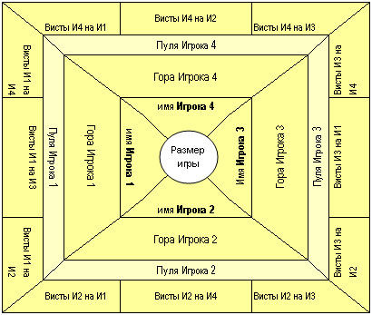
Рис.1 – Пулька

В игре используется колода из 32 карт от семёрки (младшая) до туза (старшая) каждой масти.
Для записи премиальных и штрафных очков используется специальным образом размеченный лист бумаги — пулька(Рис.1). Каждый игрок имеет в пульке три области:

 |  |  |  |  |  |  | ИАЛЦ.467449.003 ПЗ |  |  |  |  |  |  | Лист
 |  |  |  |  |  |  |  |  |  |  |  |  |  | 2
Изм. | Лист |  | № докум. | Подпись | Дата |  |  |  |  |  |  |  |  | 2
Пуля,
В пулю записываются очки за сыгранные игры на взятки и премия за 0 взяток на распасах, если это установлено в конвенциях. Каждое очко в пулю равно +10 или +20 (разновидность "питер") вистам.
Гора
Штрафные очки. Начисляются за ремизы и в большинстве конвенций за взятки на распасах. Каждое очко в гору равно -10 вистам.
Bисты
Начисляются за взятки при вистовании и в конвенции "ростов" за наименьшее количество взяток на распасах. Каждое очко в области "висты" равно 1 висту. При расчете имеет смысл и учитывается разность вистов каждого участника с каждым партнером ("висты и1 на и2" относятся к "висты и2 на и1").
Каждая преферансная партия состоит из совокупности раздач, в каждой из которых происходит один из трех возможных типов игры. Партия играется до выполнения условия ее окончания, которым, в соответствии с предварительной договоренностью участников, может быть:
каждый игрок набрал установленное количество очков в пуле,
игроки суммарно набрали установленное количество очков в пуле, наступило время окончания игры, сыграно оговоренное количество кругов раздач карт.набрано определенное количество очков в пуле и гора всех игроков 0.
Торговля
После раздачи происходит торг между игроками, определяющий тип игры. Существует 3 типа игр:
игра на взятки — один из игроков обязуется взять определённое число взяток, остальные стремятся помешать этому,
мизер — один из игроков обязуется не взять ни одной взятки, остальные стремятся помешать этому,
распасы — каждый игрок стремится взять как можно меньше взяток.

 |  |  |  |  |  |  | ИАЛЦ.467449.003 ПЗ |  |  |  |  |  |  | Лист
 |  |  |  |  |  |  |  |  |  |  |  |  |  | 3
Изм. | Лист |  | № докум. | Подпись | Дата |  |  |  |  |  |  |  |  | 3
Заявки объявляются по очереди по часовой стрелке, и первым заявку делает игрок, следующий за раздающим. Содержанием заявки является или слово «Пас», что означает отказ от торговли, или называние минимальной разрешенной к объявлению игры: от «6 пик» до максимальной заявки «10 без козыря», или слово «Мизер». Игрок, сказавший «Пас», выбывает из дальнейшей торговли.

В ходе торговли соблюдается принцип увеличения старшинства игр: при выполнении "значащей заявки" (не "Пас") игрок обязан объявить игру, превосходящую по старшинству уже объявленные. Исключение: если в торговле осталось 2 игрока, то игрок, расположенный на старшей руке, может не поднимать заявку игрока на младшей, а подтвердить ее, сказав здесь. Старшинство рук определяется по часовой стрелке от сдатчика в порядке убывания старшинства. Старшинство игр — от 6 до 10, старшинство мастей по возрастающей — пики, трефы, бубны, черви, без козыря. Таким образом, последовательность игр по возрастанию старшинства: 6П — 6Т — 6Б — 6Ч — 6БК — 7П — 7Т и т. д.

Заявка «Мизер» означает обязательство игрока сыграть мизер. Тип игры мизер в преферансе «кабальный». Это означает, что заявка Мизер может быть только первой заявкой данного игрока в текущей раздаче и не может поступить от игрока, уже называвшего в розыгрыше другую игру или пасовавшего. Заявка «Мизер» может быть перебита заявкой «9 …», после чего торговля прекращается (существуют вариации правил, в которых можно заявить мизер без прикупа, который в свою очередь может быть перебит заявкой либо девять без прикупа либо десять.
Если хотя бы один игрок произнёс заявку, отличную от паса, торговля продолжается до тех пор, пока два игрока не произнесут «пас». Победивший в торговле игрок становится разыгрывающим.
Если все три игрока первым словом в торговле заявили «Пас», играются распасы.
 |  |  |  |  |  |  | ИАЛЦ.467449.003 ПЗ |  |  |  |  |  |  | Лист
 |  |  |  |  |  |  |  |  |  |  |  |  |  | 4
Изм. | Лист |  | № докум. | Подпись | Дата |  |  |  |  |  |  |  |  | 4
4. проектирование программы

4.1. Проектирование интерфейса

При разработке интерфейса использовались различные библиотеки Java. Класс стартового окна унаследован от класса JFrame, в контенте которого располагаются остальные элементы.
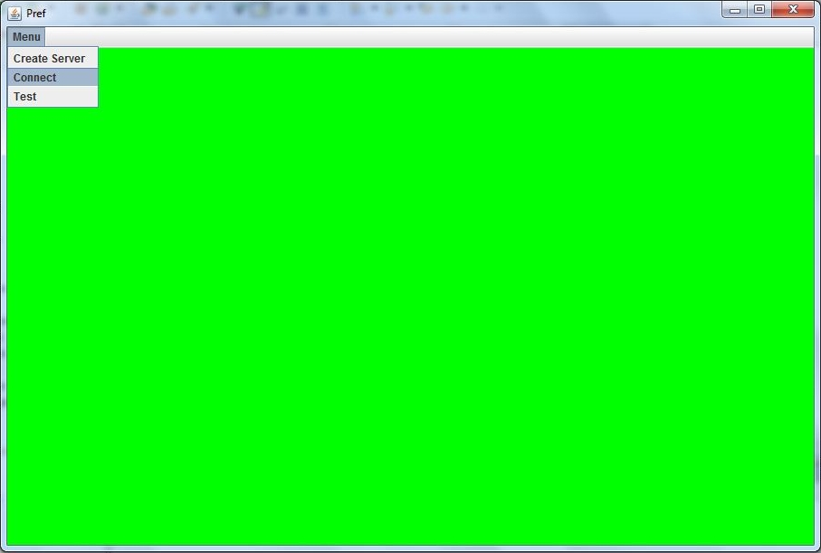
Рис. 2.1.1 Интерфейс JPref

 |  |  |  |  |  |  | ИАЛЦ.467449.003 ПЗ |  |  |  |  |  |  | Лист
 |  |  |  |  |  |  |  |  |  |  |  |  |  | 5
Изм. | Лист |  | № докум. | Подпись | Дата |  |  |  |  |  |  |  |  | 5
Для начала игры необходимо создать сервер игры. Для этого в пункте “Menu” необходимо выбрать компонент CreateServer.
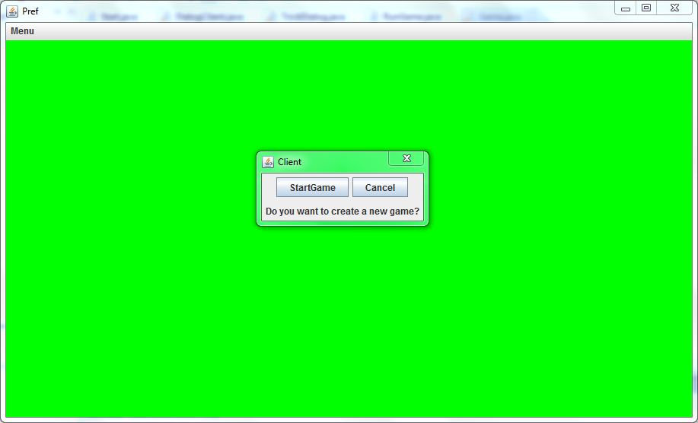
Рис. 2.1.2 Создание сервера игры

Возможно два варианта продолжения. При выборе Cancel, можно выбрать другой пункт меню, а при выборе StartGame появиться диалог ожидания других игроков, клиентов.

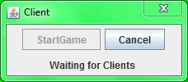\
Рис 2.1.3 Диалог ожидания игроков
 |  |  |  |  |  |  | ИАЛЦ.467449.003 ПЗ |  |  |  |  |  |  | Лист
 |  |  |  |  |  |  |  |  |  |  |  |  |  | 6
Изм. | Лист |  | № докум. | Подпись | Дата |  |  |  |  |  |  |  |  | 6
Для присоединения к серверу необходимо выбрать Connect в Menu, после чего появится диалоговое окно для ввода данных: имени пользователя и IP адресса сервера(рис.2.1.4)

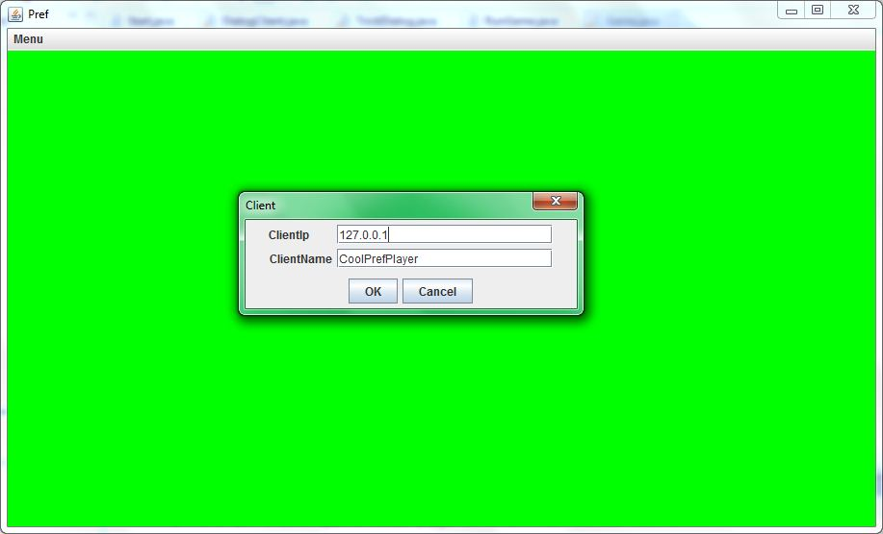
Рис. 2.1.4 Подключение к игре.
 |  |  |  |  |  |  | ИАЛЦ.467449.003 ПЗ |  |  |  |  |  |  | Лист
 |  |  |  |  |  |  |  |  |  |  |  |  |  | 6
Изм. | Лист |  | № докум. | Подпись | Дата |  |  |  |  |  |  |  |  | 6
После того как игроки набрались, всем игрокам сдаются карты и необходимо выбрать тип игры с помощью диалогового окна.
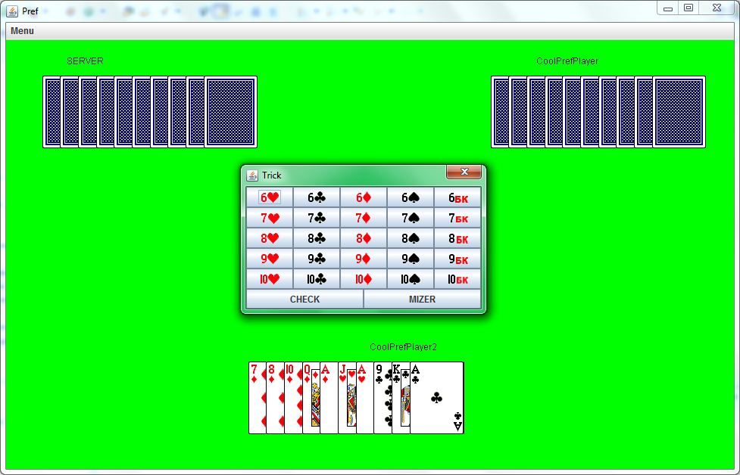

Рис. 2.1.5 Игровое окно
Для каждого игрока своя последовательность отображения карт и расположения игроков, зависимое от ID пользователя. Так же карты сдаются отсортированые по возрастанию по масти и по значению. Диалоговое окно Trick позволяет определить тип взятки.
 |  |  |  |  |  |  | ИАЛЦ.467449.003 ПЗ |  |  |  |  |  |  | Лист
 |  |  |  |  |  |  |  |  |  |  |  |  |  | 6
Изм. | Лист |  | № докум. | Подпись | Дата |  |  |  |  |  |  |  |  | 6
4.2. Проектирование сетевого взаимодействия
Взаимосвязь клиент-сервер через сеть реализована на основе технологии RMI.
RMI дает возможность выполнять объекты Java на различных компьютерах или в отдельных процессах путем взаимодействия их друг с другом посредством удаленных вызовов методов.
RMI представляет собой технологию для распределенных коммуникационных взаимодействий "Java-объект-Java -объект". Объект Java регистрируется для удаленного доступа, что дает возможность клиентам получать удаленную ссылку на этот объект - она позволяет использовать этот объект дистанционно. Синтаксис вызова метода идентичен синтаксису вызова методов других объектов в той же программе. RMI дает возможность программам на Java передавать объекты Java с помощью механизма сериализации объектов Java. В составе J2SE имеются инструментальные средства создания требуемого кода для сетевых взаимодействий из определенных интерфейсов программы.
Обьектом удаленного доступа для клиентов в данной программе якляется обьект класса Game.class (См. приложение А.), а интерфейсом – GameServerInterface.class. Также сервер регистрирует слушателей(клиентов). В роли удаленного обьекта-слушателя выступает обьект класса ClientListener.class, а вроли интерфейса – ListenerPrefInterface.class.
 |  |  |  |  |  |  | ИАЛЦ.467449.003 ПЗ |  |  |  |  |  |  | Лист
 |  |  |  |  |  |  |  |  |  |  |  |  |  | 7
Изм. | Лист |  | № докум. | Подпись | Дата |  |  |  |  |  |  |  |  | 7
 |  |  |  |  |  |  | ИАЛЦ.467449.003 ПЗ |  |  |  |  |  |  | Лист
 |  |  |  |  |  |  |  |  |  |  |  |  |  | 8
Изм. | Лист |  | № докум. | Подпись | Дата |  |  |  |  |  |  |  |  | 8
 |  |  |  |  |  |  | ИАЛЦ.467449.003 ПЗ |  |  |  |  |  |  | Лист
 |  |  |  |  |  |  |  |  |  |  |  |  |  | 9
Изм. | Лист |  | № докум. | Подпись | Дата |  |  |  |  |  |  |  |  | 9
 |  |  |  |  |  |  | ИАЛЦ.467449.003 ПЗ |  |  |  |  |  |  | Лист
 |  |  |  |  |  |  |  |  |  |  |  |  |  | 10
Изм. | Лист |  | № докум. | Подпись | Дата |  |  |  |  |  |  |  |  | 10
2.2 Проектирование ядра

Для создания данного проекта были использованы следующие технологии:
• Java Core - объектно-ориентированный язык программирования, разработанный компанией Sun Microsystems. Приложения Java обычно компилируются в специальный байт-код, поэтому они могут работать на любой виртуальной Java-машине (JVM) независимо от компьютерной архитектуры.
• Android SDK – библиотека для создания приложений под Android OS

 |  |  |  |  |  |  | ИАЛЦ.467449.003 ПЗ |  |  |  |  |  |  | Лист
 |  |  |  |  |  |  |  |  |  |  |  |  |  | 11
Изм. | Лист |  | № докум. | Подпись | Дата |  |  |  |  |  |  |  |  | 11
2.3 Описание работы приложения.

Как было сказано выше, игра предоставляется пользователю в режиме одиночной игры(локальная человек-компьютер). Суть игры заключается в том, чтоб отбить летящий мячик максимально возможное количество раз, при этом минимальное количество раз пропустив его (рис. 3.1). Пропущенный мяч противником защитывается как очко в пользу пользователя, и наоборот. Игра ведется пока одна из сторон не наберет максимальное количество очков, и соответственно не выиграет.

 |  |  |  |  |  |  | ИАЛЦ.467449.003 ПЗ |  |  |  |  |  |  | Лист
 |  |  |  |  |  |  |  |  |  |  |  |  |  | 12
Изм. | Лист |  | № докум. | Подпись | Дата |  |  |  |  |  |  |  |  | 12
3. Заключение

В результате выполнения курсовой работы был разработан симулятор игры в пинг понг. Данная игра Arcanoid позволяет проводить досуг за игрой в пинг понг. Если вы не нашли сопартейца по игре в реальный пинг понг в ближайшем диапазоне, то Вы можете скоротать время за игрой с искусственным противником в одночном режиме, а регулирование сложности игры поможет Вам выбрать достойного противника компьютера.
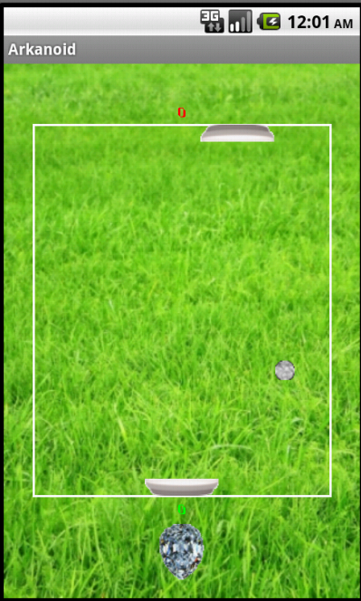
Рис. 3.1 Окно игры «в процессе».

 |  |  |  |  |  |  | ИАЛЦ.467449.003 ПЗ |  |  |  |  |  |  | Лист
 |  |  |  |  |  |  |  |  |  |  |  |  |  | 13
Изм. | Лист |  | № докум. | Подпись | Дата |  |  |  |  |  |  |  |  | 13
4 список использованной литературы

- Сайт для разработчиков Android приложений http://developer.android.com
- Голощапов А. Л. Google Android: nрограммирование для мобильных устройств. - СПб.: БХВ-Петербург, 2011.-448 с.: ил.
- Хорстманн К. С, Корнелл Г. Java 2. Том 1. Основы.: Пер. с англ. — М.: Издательский дом "Вильяме", 2003. — 848 с: ил.
- Хорстманн, Кей, С, Корнелл, Гари. Java 2. Том 2. Тонкости программирования.: Пер. с англ. — М.: Издательский дом "Вильяме", 2002. — 1120 с.: ил.
- Эккель Б. Философия Java. Библиотека программиста. 4-е изд. – СПб.: Питер, 2009. – 640 с.:ил.

 |  |  |  |  |  |  | ИАЛЦ.467449.003 ПЗ |  |  |  |  |  |  | Лист
 |  |  |  |  |  |  |  |  |  |  |  |  |  | 14
Изм. | Лист |  | № докум. | Подпись | Дата |  |  |  |  |  |  |  |  | 14

5 Приложения

5.1 Листинг проектируемой программы
package com.FL.arkanoid;

import android.app.Activity;
import android.bluetooth.BluetoothAdapter;
import android.content.Intent;
import android.os.Bundle;
import android.util.Log;
import android.view.View;
import android.view.View.OnClickListener;
import android.widget.ArrayAdapter;
import android.widget.Button;
import android.widget.Toast;

public class StartScreen extends Activity implements OnClickListener

{
private BluetoothAdapter mBluetoothAdapter = null;
private ArrayAdapter mArrayAdapter;

private static int REQUEST_ENABLE_BT;
private static final int REQUEST_CONNECT_DEVICE = 1;

@Override
public void onCreate(Bundle savedInstanceState)
{
super.onCreate(savedInstanceState);
setContentView(R.layout.start);

Button startButton = (Button)findViewById(R.id.StartButton);
startButton.setOnClickListener(this);

// Button howPlayButton = (Button)findViewById(R.id.HowPlayButton);
// howPlayButton.setOnClickListener(this);

Button exitButton = (Button)findViewById(R.id.ExitButton);
exitButton.setOnClickListener(this);

Button settingsButton = (Button)findViewById(R.id.SettingsButton);
settingsButton.setOnClickListener(this);
}

//ФЛАЖОК какую игру выбрали...================================================
public static boolean fMultiPlayer = false;
//==============================================================================

/** Обработка нажатия кнопок */
public void onClick(View v)
{
switch (v.getId())
{
case R.id.StartButton:
{
Intent intent = new Intent();
intent.setClass(this, GameScreen.class);
startActivity(intent);
break;
}
case R.id.SettingsButton:
{
Intent intent = new Intent();
intent.setClass(this, SettingsScreen.class);
startActivity(intent);
break;
}

case R.id.ExitButton:
finish();
break;

default:
break;
}
}
public BluetoothAdapter getBT(){
return mBluetoothAdapter;
}

}

package com.FL.arkanoid;
import com.FL.arkanoid.GameManager;
import com.FL.arkanoid.objects.GameObject;

import android.graphics.drawable.Drawable;

public class Controller extends GameObject{

public Controller(Drawable image) {

super(image);
// TODO Auto-generated constructor stub
}

@Override
protected void updatePoint() {
// TODO Auto-generated method stub
}

}
package com.FL.arkanoid;

import com.FL.arkanoid.objects.*;
import com.FL.arkanoid.R;

import com.FL.arkanoid.R.drawable;
import android.content.Context;
import android.content.SharedPreferences;
import android.content.res.Resources;
import android.graphics.Bitmap;
import android.graphics.Canvas;
import android.graphics.Color;
import android.graphics.Paint;
import android.graphics.Rect;
import android.graphics.Typeface;
import android.graphics.Paint.Style;
import android.graphics.drawable.BitmapDrawable;
import android.preference.PreferenceManager;
import android.util.Log;
import android.view.KeyEvent;
import android.view.MotionEvent;
import android.view.SurfaceHolder;
import android.view.View;
import android.view.View.OnTouchListener;

public class GameManager extends Thread implements OnTouchListener
{
private interface DrawHelper
{
void draw(Canvas canvas);
}

private static final int LOSE_PAUSE = 2000;
private static final int FIELD_WIDTH = 400;
private static final int FIELD_HEIGHT = 500;

/** Область, на которой будем рисовать */
private SurfaceHolder mSurfaceHolder;

/** Состояние потока (выполняется или нет. Нужно, чтобы было удобнее прибивать поток, когда потребуется) */
private boolean mRunning;
/**
* For reflectiong only once
* from any racuqet
*/
public boolean can_we_reflect = true;

public boolean can_they_reflect = true;

/** Стили рисования */
private Paint mPaint;
private Paint mScorePaint;
private Paint mPausePaint;

/** Прямоугольник игрового поля */
private Rect mField;

/** Мячик */
private Ball mBall;
/**контроллер */
private Controller mController;
/** Ракетка, управляемая игроком */
private Racquet mUs;

/** Ракетка, управляемая компьютером*/
private Racquet mThem;

/** Фон */
private Bitmap mBackground;

/** Были ли инициализированы координаты игровых объектов */
private boolean mInitialized;

/** Максимальное число очков, до которого идет игра */
private static int mMaxScore = 3;

public static void setMaxScore(int value)
{
mMaxScore = value;
}

/** Стоит ли приложение на паузе */
private boolean mPaused;

/** Хелпер для перерисовки экрана */
private DrawHelper mDrawScreen;

/** Хелпер для рисования паузы*/
private DrawHelper mDrawPause;

/** Хелпер для рисования результата игры*/
private DrawHelper mDrawGameover;

/**
* Конструктор
* @param surfaceHolder Область рисования
* @param context Контекст приложения
*/
public GameManager(SurfaceHolder surfaceHolder, Context context)
{
mSurfaceHolder = surfaceHolder;
Resources res = context.getResources();
mRunning = false;
mInitialized = false;
res.getDrawable(drawable.back);
mBackground = ((BitmapDrawable) res.getDrawable(drawable.back)).getBitmap();

// стили для рисования игрового поля
mPaint = new Paint();
mPaint.setColor(Color.WHITE);
mPaint.setStrokeWidth(3);
mPaint.setStyle(Style.STROKE);

// стили для вывода счета
mScorePaint = new Paint();
mScorePaint.setTextSize(20);
mScorePaint.setStrokeWidth(1);
mScorePaint.setStyle(Style.FILL);
mScorePaint.setTextAlign(Paint.Align.CENTER);
mScorePaint.setTypeface(Typeface.createFromAsset(context.getAssets(), "fonts/Sheila.TTF"));

// стили для рисования паузы
mPausePaint = new Paint();
mPausePaint.setStyle(Style.FILL);
mPausePaint.setColor(Color.argb(100, 50, 50, 80));

// игровые объекты
mField = new Rect();
mBall = new Ball(res.getDrawable(R.drawable.ball));
mUs = new Racquet(res.getDrawable(R.drawable.us));
// mUs.setBottom(mUs.getTop()-mUs.getHeight());
mThem = new Racquet(res.getDrawable(R.drawable.them));

mController = new Controller(res.getDrawable(R.drawable.brili1));

// применение настроек
SharedPreferences settings = PreferenceManager.getDefaultSharedPreferences(context);

String difficulty = settings.getString(res.getString(R.string.pref_difficulty), res.getString(R.string.difficulty_hard));
setDifficulty(difficulty);

int maxScore = Integer.parseInt(settings.getString(res.getString(R.string.pref_max_score), "10"));
setMaxScore(maxScore);

// функция для рисования экрана
mDrawScreen = new DrawHelper()
{
public void draw(Canvas canvas)
{
refreshCanvas(canvas);
}
};

// функция для рисования паузы
mDrawPause = new DrawHelper()
{
public void draw(Canvas canvas)
{
canvas.drawRect(mField, mPausePaint);
}
};

// функция для рисования результатов игры
mDrawGameover = new DrawHelper()
{
public void draw(Canvas canvas)
{
// Вывели последнее состояние игры
refreshCanvas(canvas);

// смотрим, кто выиграл и выводим соответствующее сообщение
String message = "";
if (mUs.getScore() > mThem.getScore())
{
mScorePaint.setColor(Color.GREEN);
message = "You won";
}
else
{
mScorePaint.setColor(Color.RED);
message = "You lost";
}
mScorePaint.setTextSize(30);
canvas.drawText(message, mField.centerX(), mField.centerY(), mScorePaint);
}
};
}

private void setDifficulty(String difficulty)
{
if (difficulty == "Easy")
{
mBall.setSpeed(3);
mUs.setSpeed(3);
mThem.setSpeed(5);

}
else if (difficulty == "Normal")
{
mBall.setSpeed(7);
mUs.setSpeed(2);
mThem.setSpeed(3);
}
else if (difficulty == "Hard")
{
mBall.setSpeed(10);
mUs.setSpeed(1);
mThem.setSpeed(1);
}

}

/**
* Рисование на экране
* @param helper Класс для рисовальной функции
*/
private void draw(DrawHelper helper)
{
Canvas canvas = null;
try
{
// подготовка Canvas-а
canvas = mSurfaceHolder.lockCanvas();
synchronized (mSurfaceHolder)
{
if (mInitialized)
{
helper.draw(canvas);
}
}
}
catch (Exception e) { }
finally
{
if (canvas != null)
{
mSurfaceHolder.unlockCanvasAndPost(canvas);
}
}
}

/**
* Задание состояния потока
* @param running
*/
public void setRunning(boolean running)
{
mRunning = running;
}

@Override
/** Действия, выполняемые в потоке */
public void run()
{
while (mRunning)
{
if (mPaused) continue;

if (mInitialized)
{
updateObjects(); // обновляем объекты
draw(mDrawScreen);
try
{
sleep(20);
}
catch (InterruptedException e) {};
}
}
draw(mDrawGameover);
}

/** Обновление объектов на экране */
private void refreshCanvas(Canvas canvas)
{
// вывод фонового изображения
canvas.drawBitmap(mBackground, 0, 0, null);

// рисуем игровое поле
canvas.drawRect(mField, mPaint);

// рисуем игровые объекты
mBall.draw(canvas);
mUs.draw(canvas);
mThem.draw(canvas);
mController.draw(canvas);
// вывод счета
mScorePaint.setColor(Color.RED);
canvas.drawText(String.valueOf(mThem.getScore()), mField.centerX(), mField.top - 10, mScorePaint);
mScorePaint.setColor(Color.GREEN);
canvas.drawText(String.valueOf(mUs.getScore()), mField.centerX(), mField.bottom + 25, mScorePaint);
}

/** Обновление состояния игровых объектов */
private void updateObjects()
{
mBall.update();
mUs.update();
mController.update();
// if single player
if (!StartScreen.fMultiPlayer) moveAI();
//if multi player
if (StartScreen.fMultiPlayer)
{
mThem.setCenterX(BluetoothArcanoidService.receivedX+mThem.getWidth()/2);
//mThem.update();
//Log.v("received",Integer.toString(BluetoothArcanoidService.receivedX));
}
// чтобы ракетки не выходили за пределы поля
placeInBounds(mUs);
placeInBounds(mThem);
placeInBounds(mController);
// проверка столкновения мячика со стенами
if (mBall.getLeft() <= mField.left)
{
mBall.setLeft(mField.left + Math.abs(mField.left - mBall.getLeft()));
mBall.reflectVertical();
}
else if (mBall.getRight() >= mField.right)
{
mBall.setRight(mField.right - Math.abs(mField.right - mBall.getRight()));
mBall.reflectVertical();
}

// проверка столкновений мячика с ракетками
if (GameObject.intersects(mBall, mUs))
{
if (can_we_reflect){
mBall.reflectHorizontal();
mBall.setBottom(mUs.getBottom() - Math.abs(mUs.getBottom() - mBall.getBottom()));

if (mBall.getBottom()>mUs.getTop()+3)
mBall.reflectVertical();
can_we_reflect = false;
can_they_reflect = true;
}
}
else if (GameObject.intersects(mBall, mThem))
{
if (can_they_reflect){
mBall.setTop(mThem.getTop() + Math.abs(mThem.getTop() - mBall.getTop()));
mBall.reflectHorizontal();
Log.v("Ball top", Double.toString(mBall.getTop()));
Log.v("Racquet top", Double.toString(mThem.getTop()));
Log.v("Racquet bottom", Double.toString(mThem.getBottom()));
Log.v("Racquet height", Double.toString(mThem.getHeight()));
if (mBall.getTop()<mThem.getTop()+3)
mBall.reflectVertical();
can_they_reflect = false;
can_we_reflect = true;
}
}

// проверка проигрыша
if (mBall.getTop() <= mField.top)
{
can_we_reflect = true;
can_they_reflect = true;
mUs.incScore();
reset();
}

if (mBall.getBottom() >= mField.bottom)
{
can_we_reflect = true;
can_they_reflect = true;
mThem.incScore();
reset();
}

// проверка окончания игры
if (mUs.getScore() == mMaxScore || mThem.getScore() == mMaxScore)
{
this.mRunning = false;
}
}

/** Ход компьютера */
private void moveAI()
{
if (mThem.getLeft() > mBall.getRight())
mThem.setDirection(GameObject.DIR_LEFT);
else if (mThem.getRight() < mBall.getLeft())
mThem.setDirection(GameObject.DIR_RIGHT);
else
mThem.setDirection(GameObject.DIR_NONE);
mThem.update();
}

/**
* Инициализация положения объектов, в соответствии с размерами экрана
* @param screenHeight Высота экрана
* @param screenWidth Ширина экрана
*/
public void initPositions(int screenHeight, int screenWidth)
{
mInitialized = false;

int left = (screenWidth - FIELD_WIDTH) / 2;
int top = (screenHeight - FIELD_HEIGHT) / 2-30;

mField.set(left, top, left + FIELD_WIDTH, top + FIELD_HEIGHT);
// Resources res = context.getResources();
// res.getDrawable(R.drawable.them)
// mBackground = new BitmapDrawable();
//Drawable D = drawable.back;

// мячик ставится в центр поля
mBall.setCenterX(mField.centerX());
mBall.setCenterY(mField.centerY());

// ракетка игрока - снизу по центру
mUs.setCenterX(mField.centerX());
mUs.setBottom(mField.bottom);
// ракетка компьютера - сверху по центру

mThem.setCenterX(mField.centerX());
mThem.setTop(mField.top);

mController.setCenterY(mUs.getBottom()+mController.getHeight());
mController.setCenterX(mUs.getCenter().x);

mInitialized = true;

}

/**
* Обработка нажатия кнопки
* @param keyCode Код нажатой кнопки
* @return Было ли обработано нажатие
*/
public boolean doKeyDown(int keyCode)
{
switch (keyCode)
{
case KeyEvent.KEYCODE_DPAD_LEFT:
case KeyEvent.KEYCODE_A:
mUs.setDirection(GameObject.DIR_LEFT);
return true;
case KeyEvent.KEYCODE_DPAD_RIGHT:
case KeyEvent.KEYCODE_D:
mUs.setDirection(GameObject.DIR_RIGHT);
return true;
case KeyEvent.KEYCODE_DPAD_CENTER:
mPaused = !mPaused;

if (mPaused)
draw(mDrawPause);
return true;
default:
return false;
}
}
/**
* Обработка отпускания кнопки
* @param keyCode Код кнопки
* @return Было ли действие обработано
*/

public boolean doKeyUp(int keyCode)
{
if (keyCode == KeyEvent.KEYCODE_DPAD_LEFT ||
keyCode == KeyEvent.KEYCODE_A ||
keyCode == KeyEvent.KEYCODE_DPAD_RIGHT ||
keyCode == KeyEvent.KEYCODE_D
)
{
mUs.setDirection(GameObject.DIR_NONE);
return true;
}
return false;
}

/**
* Если ракетка вышла за пределы игрового поля, вернуть ее обратно в пределы
* @param r Ракетка
*/
private void placeInBounds(Racquet r)
{
if (r.getLeft() < mField.left)
r.setLeft(mField.left);
else if (r.getRight() > mField.right)
r.setRight(mField.right);
}
/**
* Если контроллер вышел за пределы игрового поля, вернуть ее обратно в пределы
* @param r Контроллер
*/
private void placeInBounds(Controller r)
{
if (r.getLeft() < mField.left)
r.setLeft(mField.left);
else if (r.getRight() > mField.right)
r.setRight(mField.right);
}
/**
* Возвращает ракетки и мячик на исходные позиции, делает паузу LOSE_PAUSE
*/
private void reset()
{
// ставим мячик в центр
mBall.setCenterX(mField.centerX());
mBall.setCenterY(mField.centerY());
// задаем ему новый случайный угол
mBall.resetAngle();

// ставим ракетки в центр
mUs.setCenterX(mField.centerX());
mThem.setCenterX(mField.centerX());

mController.setCenterX(mField.centerX());
// делаем паузу
try
{
sleep(LOSE_PAUSE);
}
catch (InterruptedException iex)
{
}
}
/**
* Dragging the controller
* @param v
* @param event
* @return
*/
public boolean onTouch(View v, MotionEvent event) {
// TODO Auto-generated method stub
int prevX = mUs.getCenter().x;
if (event.getAction()==MotionEvent.ACTION_MOVE)
{
if (isControlled((int)event.getX(),(int) event.getY())){
mUs.setCenterX( (int) (mUs.getCenter().x+(event.getX()-prevX)));
//Log.v("touch coordinate", Double.toString(event.getY() ));
prevX = (int) event.getX();
mController.setCenterX(mUs.getCenter().x);
if (StartScreen.fMultiPlayer){
BluetoothArcanoidService.sentX = mUs.getCenter().x-mUs.getWidth()/2;

}
}
}
mUs.setDirection(GameObject.DIR_NONE);
return true;
}
public int getmUsX(){
return mUs.getCenter().x;
}
/**
* находиться ли контроллер в области нажатия
* @param x
* @param y
* @return
*/
public boolean isControlled(int x, int y){
boolean flag = false;
if ((x>mController.getLeft()-20)&&(x<mController.getRight()+20)){
if ((y>mController.getTop()-20)&&(y<mController.getBottom()+20)){
flag = true;
}
}
return flag;
}

public String getTheFx(){
return Integer.toString(mUs.getLeft());
}
}

package com.FL.arkanoid;

import android.app.Activity;
import android.os.Bundle;
import android.bluetooth.BluetoothAdapter;
import android.bluetooth.BluetoothDevice;
import android.content.Intent;
import android.os.Handler;
import android.os.Message;
import android.view.Menu;
import android.view.MenuInflater;
import android.view.MenuItem;
import android.widget.Toast;

public class GameScreen extends Activity {
//the read coordinate from the bluetooth thread

// Message types sent from the BluetoothChatService Handler
public static final int MESSAGE_STATE_CHANGE = 1;
public static final int MESSAGE_READ = 2;
public static final int MESSAGE_WRITE = 3;
public static final int MESSAGE_DEVICE_NAME = 4;
public static final int MESSAGE_TOAST = 5;
// Key names received from the BluetoothChatService Handler
public static final String DEVICE_NAME = "device_name";
public static final String TOAST = "toast";

// // Intent request codes
private static final int REQUEST_CONNECT_DEVICE = 1;
private static final int REQUEST_ENABLE_BT = 2;

// Name of the connected device
private String mConnectedDeviceName = null;
//// // Array adapter for the conversation thread
// private ArrayAdapter<String> mConversationArrayAdapter;

// Local Bluetooth adapter
private BluetoothAdapter mBluetoothAdapter = null;
// Member object for the chat services
private BluetoothArcanoidService mChatService = null;

// /** Called when the activity is first created. */
@Override
public void onCreate(Bundle savedInstanceState) {
super.onCreate(savedInstanceState);
setContentView(R.layout.main);
if (StartScreen.fMultiPlayer)
// Get local Bluetooth adapter
mBluetoothAdapter = BluetoothAdapter.getDefaultAdapter();
// If the adapter is null, then Bluetooth is not supported
}
@Override
public void onStart() {
super.onStart();
if(StartScreen.fMultiPlayer){
// If BT is not on, request that it be enabled.
// setupChat() will then be called during onActivityResult
if (!mBluetoothAdapter.isEnabled()) {
Intent enableIntent = new Intent(BluetoothAdapter.ACTION_REQUEST_ENABLE);
startActivityForResult(enableIntent, REQUEST_ENABLE_BT);
// Otherwise, setup the chat session
} else {
if (mChatService == null) setupChat();
}
}
}

@Override
public synchronized void onResume() {
super.onResume();

// Performing this check in onResume() covers the case in which BT was
// not enabled during onStart(), so we were paused to enable it...
// onResume() will be called when ACTION_REQUEST_ENABLE activity returns.
if (mChatService != null) {
// Only if the state is STATE_NONE, do we know that we haven't started already
if (mChatService.getState() == BluetoothArcanoidService.STATE_NONE) {
// Start the Bluetooth chat services
mChatService.start();
}
}
}

private void setupChat() {

// Initialize the BluetoothChatService to perform bluetooth connections
mChatService = new BluetoothArcanoidService(this, mHandler);
}

@Override
public synchronized void onPause() {
super.onPause();
}

@Override
public void onStop() {
super.onStop();
}

@Override
public void onDestroy() {
super.onDestroy();
// Stop the Bluetooth chat services
if (mChatService != null) mChatService.stop();
}

private void ensureDiscoverable() {
if (mBluetoothAdapter.getScanMode() !=
BluetoothAdapter.SCAN_MODE_CONNECTABLE_DISCOVERABLE) {
Intent discoverableIntent = new Intent(BluetoothAdapter.ACTION_REQUEST_DISCOVERABLE);
discoverableIntent.putExtra(BluetoothAdapter.EXTRA_DISCOVERABLE_DURATION, 300);
startActivity(discoverableIntent);
}
}

/**
* Sends a message.
* @param message A string of text to send.
*/
public void sendMessage(String message) {
// Check that we're actually connected before trying anything
if (mChatService.getState() != BluetoothArcanoidService.STATE_CONNECTED) {
Toast.makeText(this, "No connection", Toast.LENGTH_SHORT).show();
return;
}

// Check that there's actually something to send
if (message.length() > 0) {
// Get the message bytes and tell the BluetoothChatService to write
byte[] send = message.getBytes();
mChatService.write(send);

}
}

// The Handler that gets information back from the BluetoothChatService
private final Handler mHandler = new Handler() {
@Override
public void handleMessage(Message msg) {
switch (msg.what) {
case MESSAGE_STATE_CHANGE:
switch (msg.arg1) {
case BluetoothArcanoidService.STATE_CONNECTED:
// mTitle.setText(R.string.title_connected_to);

break;

}
break;
case MESSAGE_WRITE:
byte[] writeBuf = (byte[]) msg.obj;
// construct a string from the buffer
String writeMessage = new String(writeBuf);
// mConversationArrayAdapter.add("Me: " + writeMessage);
break;
case MESSAGE_READ:
byte[] readBuf = (byte[]) msg.obj;
// construct a string from the valid bytes in the buffer
String readMessage = new String(readBuf, 0, msg.arg1);
BluetoothArcanoidService.receivedX = Integer.parseInt(readMessage);
break;
case MESSAGE_DEVICE_NAME:
// save the connected device's name
mConnectedDeviceName = msg.getData().getString(DEVICE_NAME);
Toast.makeText(getApplicationContext(), "Connected to "
+ mConnectedDeviceName, Toast.LENGTH_SHORT).show();
break;
case MESSAGE_TOAST:
Toast.makeText(getApplicationContext(), msg.getData().getString(TOAST),
Toast.LENGTH_SHORT).show();
break;
}
}
};

public void onActivityResult(int requestCode, int resultCode, Intent data) {
if(StartScreen.fMultiPlayer){
switch (requestCode) {
case REQUEST_CONNECT_DEVICE:
// When DeviceListActivity returns with a device to connect
if (resultCode == Activity.RESULT_OK) {
// Get the device MAC address
String address = data.getExtras()
.getString(DeviceListActivity.EXTRA_DEVICE_ADDRESS);
// Get the BLuetoothDevice object
BluetoothDevice device = mBluetoothAdapter.getRemoteDevice(address);
// Attempt to connect to the device
mChatService.connect(device);
}
break;
case REQUEST_ENABLE_BT:
// // When the request to enable Bluetooth returns
if (resultCode == Activity.RESULT_OK) {
// // Bluetooth is now enabled, so set up a chat session
setupChat();
} else {
// // User did not enable Bluetooth or an error occured
Toast.makeText(this, "Bluetooth is not enabled", Toast.LENGTH_SHORT).show();
finish();
}
}
}
}
@Override
public boolean onCreateOptionsMenu(Menu menu) {
if (StartScreen.fMultiPlayer){
MenuInflater inflater = getMenuInflater();
inflater.inflate(R.menu.option_menu, menu);
}
return true;
}

@Override
public boolean onOptionsItemSelected(MenuItem item) {
switch (item.getItemId()) {
case R.id.scan:
// Launch the DeviceListActivity to see devices and do scan
Intent serverIntent = new Intent(this, DeviceListActivity.class);
startActivityForResult(serverIntent, REQUEST_CONNECT_DEVICE);
return true;
case R.id.discoverable:
// Ensure this device is discoverable by others
ensureDiscoverable();
return true;
}
return false;
}
}
package com.FL.arkanoid;

import android.content.Context;
import android.util.AttributeSet;
import android.view.KeyEvent;
import android.view.MotionEvent;
import android.view.SurfaceHolder;
import android.view.SurfaceView;
import android.view.View;

public class GameView extends SurfaceView implements SurfaceHolder.Callback
{

/**
* Область рисования
*/
private SurfaceHolder mSurfaceHolder;

/**
* Поток, рисующий в области
*/
private GameManager mGameManager;

/**
* Конструктор
* @param context
* @param attrs
*/
public GameView(Context context, AttributeSet attrs)
{
super(context, attrs);

// подписываемся на события Surface
mSurfaceHolder = getHolder();
mSurfaceHolder.addCallback(this);

// Создание менеджера игровых объектов
mGameManager = new GameManager(mSurfaceHolder, context);

// Разрешаем форме обрабатывать события клавиатуры
setFocusable(true);
this.setOnTouchListener(mGameManager);
}

// @Override
/**
* Изменение области рисования
*/
public void surfaceChanged(SurfaceHolder holder, int format, int width, int height)
{
mGameManager.initPositions(height, width);
}

// @Override
/**
* Создание области рисования
*/
public void surfaceCreated(SurfaceHolder holder)
{
mGameManager.setRunning(true);
mGameManager.start();

}

// @Override
/**
* Уничтожение области рисования
*/
public void surfaceDestroyed(SurfaceHolder holder)
{
boolean retry = true;
mGameManager.setRunning(false);
while (retry) //Не завершаем поток пока полностью
//Не отрисуется
{
try
{
// ожидание завершение потока
mGameManager.join();
retry = false;
}
catch (InterruptedException e) { }
}
}

/**
* @return <code>true</code>, если клавиша была обработана<br/>
* <code>false</code> иначе
* @see android.view.View#onKeyDown(int, android.view.KeyEvent)
*/
@Override
public boolean onKeyDown(int keyCode, KeyEvent event)
{
return mGameManager.doKeyDown(keyCode);
}

/**
* @see android.view.View#onKeyUp(int, android.view.KeyEvent)
*/
@Override
public boolean onKeyUp(int keyCode, KeyEvent event)
{
return mGameManager.doKeyUp(keyCode);
}
}

package com.FL.arkanoid;

/*import android.content.Context;
import android.content.SharedPreferences;*/
import android.os.Bundle;
import android.preference.EditTextPreference;
import android.preference.ListPreference;
import android.preference.Preference;
import android.preference.PreferenceActivity;

public class SettingsScreen extends PreferenceActivity implements Preference.OnPreferenceChangeListener
{
/* Called when the activity is first created. */
@Override
public void onCreate(Bundle savedInstanceState)
{
super.onCreate(savedInstanceState);

// Load the preferences from an XML resource
addPreferencesFromResource(R.xml.preferences);

ListPreference difficulty = (ListPreference)this.findPreference("pref_difficulty");
difficulty.setSummary(difficulty.getEntry());
difficulty.setOnPreferenceChangeListener(this);

EditTextPreference maxScore = (EditTextPreference)this.findPreference("pref_max_score");
maxScore.setSummary(maxScore.getText());
maxScore.setOnPreferenceChangeListener(this);
}

public boolean onPreferenceChange(Preference preference, Object newValue)
{
preference.setSummary((CharSequence)newValue);

return true;
}
}

package com.FL.arkanoid.objects;

import java.util.Random;

import android.graphics.drawable.Drawable;

public class Ball extends GameObject
{
private static int DEFAULT_SPEED = 5;
private static final int PI = 180;

/** Угол, который составляет направление полета шарика с осью Ox */
private int mAngle;

/**
* @see com.android.pingpong.objects.GameObject#GameObject(Drawable)
*/

/**
*
*/
private int Vx;
private int Vy;
/**
*
* @param image
*/

public Ball(Drawable image)
{
super(image);

mSpeed = DEFAULT_SPEED; // задали скорость по умолчанию
resetAngle();
mAngle = getRandomAngle(); // задали случайный начальный угол
}

/** Задает новое случайное значение угла */
public void resetAngle()
{
mAngle = getRandomAngle();
Vx = (int) (DEFAULT_SPEED*Math.cos(Math.toRadians(mAngle)));
Vy = (int) (DEFAULT_SPEED*Math.sin(Math.toRadians(mAngle)));
}

/**
* @see com.android.pingpong.objects.GameObject#updatePoint()
*/
@Override
protected void updatePoint()
{
double angle = Math.toRadians(mAngle);

mPoint.x += Vx;//(int)Math.round(mSpeed * Math.cos(angle));//
mPoint.y -= Vy;//(int)Math.round(mSpeed * Math.sin(angle));//
}

/** Генерация случайного угла в промежутке [95, 110]U[275,290] */
private int getRandomAngle()
{
Random rnd = new Random(System.currentTimeMillis());

return rnd.nextInt(1) * PI + PI / 2 + rnd.nextInt(45) + 20;
}

/** Перемещение мячика к указаной левой границе*/
/*public void moveLeftTo(int left)
{
mPoint.y -= (int)Math.round((left - mPoint.x) * Math.tan(mAngle));
mPoint.x = left;
}*/

/** Перемещение мячика к указаной правой границе*/
/*public void moveRightTo(int right)
{
moveLeftTo(right - mWidth);
}*/

/** Перемещение мячика к указаной верхней границе*/
/*public void moveTopTo(int top)
{
mPoint.x -= (int)Math.round((top - mPoint.y) / Math.tan(mAngle));
mPoint.y = top;
}*/

/** Перемещение мячика к указаной нижней границе*/
/*public void moveBottomTo(int bottom)
{
moveTopTo(bottom - mHeight);
}*/

/** Отражение мячика от вертикали */
public void reflectVertical()
{
// if (mAngle > 0 && mAngle < PI)
// mAngle = PI - mAngle;
// else
// mAngle = 3 * PI - mAngle;
Vx = -Vx;
}

/** Отражение мячика от горизонтали */
public void reflectHorizontal()
{
// mAngle = 2 * PI - mAngle;
Vy = -Vy;
}
}

package com.FL.arkanoid.objects;

import android.graphics.Canvas;
import android.graphics.Point;
import android.graphics.Rect;
import android.graphics.drawable.Drawable;

public abstract class GameObject
{
// Константы для направлений
public static final int DIR_LEFT = -1;
public static final int DIR_RIGHT = 1;
public static final int DIR_NONE = 0;

/** Координаты опорной точки */
protected Point mPoint;

/** Высота изображения */
protected int mHeight;

/** Ширина изображения */
protected int mWidth;

/** Изображение */
private Drawable mImage;

/** Скорость */
protected int mSpeed;

public void setSpeed(int speed)
{
mSpeed = speed;
}

/**
* Конструктор
* @param image Изображение, которое будет обозначать данный объект
*/
public GameObject(Drawable image)
{
mImage = image;
mPoint = new Point(0, 0);
mWidth = image.getIntrinsicWidth();
mHeight = image.getIntrinsicHeight();
}

/** Перемещение опорной точки */
protected abstract void updatePoint();

/** Перемещение объекта */
public void update()
{
updatePoint();
mImage.setBounds(mPoint.x, mPoint.y, mPoint.x + mWidth, mPoint.y + mHeight);
}

/** Отрисовка объекта */
public void draw(Canvas canvas)
{
mImage.draw(canvas);
}

/** Задает левую границу объекта */
public void setLeft(int value)
{
mPoint.x = value;
}

/** Задает правую границу объекта */
public void setRight(int value)
{
mPoint.x = value - mWidth;
}

/** Задает верхнюю границу объекта */
public void setTop(int value)
{
mPoint.y = value;
}

/** Задает нижнюю границу объекта */
public void setBottom(int value)
{
mPoint.y = value - mHeight;
}

/** Задает абсциссу центра объекта */
public void setCenterX(int value)
{
mPoint.x = value - mWidth / 2;
}

/** Задает левую ординату центра объекта */
public void setCenterY(int value)
{
mPoint.y = value - mHeight / 2;
}

/** Верхняя граница объекта */
public int getTop() { return mPoint.y; }

/** Нижняя граница объекта */
public int getBottom() { return mPoint.y + mHeight; }

/** Левая граница объекта */
public int getLeft() { return mPoint.x; }

/** Правая граница объекта */
public int getRight() { return mPoint.x + mWidth; }

/** Центральная точка объекта */
public Point getCenter() { return new Point(mPoint.x + mWidth / 2, mPoint.y + mHeight / 2); }

/** Высота объекта */
public int getHeight() { return mHeight; }

/** Ширина объекта */
public int getWidth() { return mWidth; }

/** @return Прямоугольник, ограничивающий объект */
public Rect getRect() { return mImage.getBounds(); }

/** Проверяет, пересекаются ли два игровых объекта */
public static boolean intersects(GameObject obj1, GameObject obj2)
{
return Rect.intersects(obj1.getRect(), obj2.getRect());
}
}

package com.FL.arkanoid.objects;

import android.graphics.drawable.Drawable;
import android.util.Log;
import android.view.MotionEvent;
import android.view.View;
import android.view.View.OnTouchListener;

/**
* @author Fats
*
*/
public class Racquet extends GameObject
{
private static int DEFAULT_SPEED = 5;

/** Количество заработанных очков */
private int mScore;

/** Увеличить количество очков игрока */
public void incScore()
{
mScore++;
}

public int getScore()
{
return mScore;
}

/** Направление движения */
private int mDirection;

/** Задание направления движения*/
public void setDirection(int direction)
{
mDirection = direction;
}

/**
* @see com.android.pingpong.objects.GameObject#GameObject(Drawable)
*/
public Racquet(Drawable image)
{

super(image);
mDirection = DIR_NONE; // Направление по умолчанию - нет
mScore = 0; // Очков пока не заработали
mSpeed = DEFAULT_SPEED; // Задали скорость по умолчанию

}

/**
* @see com.android.pingpong.objects.GameObject#updatePoint()
*/
@Override
protected void updatePoint()
{
mPoint.x += mDirection * mSpeed; // двигаем ракетку по оси Ox в соответствующую сторону
}

AndroidManifest
<?xml version="1.0" encoding="utf-8"?>
<manifest xmlns:android="http://schemas.android.com/apk/res/android"
package="com.FL.arkanoid"
android:versionCode="1"
android:versionName="1.0.0"
>
<uses-sdk android:minSdkVersion="8" />
<uses-permission android:name="android.permission.BLUETOOTH_ADMIN" />
<uses-permission android:name="android.permission.BLUETOOTH" />

<application android:icon="@drawable/icon" android:label="@string/app_name">
<activity android:name=".GameScreen"
android:screenOrientation="portrait"
android:configChanges="orientation"
android:label="@string/app_name">
<intent-filter>
<action android:name="android.intent.action.MAIN" />
<category android:name="android.intent.category.SAMPLE_CODE" />
</intent-filter>
</activity>
<activity android:name=".SettingsScreen">
<intent-filter>
<action android:name="android.intent.action.MAIN" />
<category android:name="android.intent.category.SAMPLE_CODE" />
</intent-filter>
</activity>
<activity android:name=".StartScreen">
<intent-filter>
<action android:name="android.intent.action.MAIN" />
<category android:name="android.intent.category.LAUNCHER" />
</intent-filter>
</activity>

<activity android:name=".DeviceListActivity"
android:label="@string/select_device"
android:theme="@android:style/Theme.Dialog"
android:configChanges="orientation|keyboardHidden" />
</application>
</manifest>

<?xml version="1.0" encoding="utf-8"?>
<FrameLayout xmlns:android="http://schemas.android.com/apk/res/android"
android:layout_width="fill_parent"
android:layout_height="fill_parent"
>
<com.FL.arkanoid.GameView
android:id="@+id/game"
android:layout_width="fill_parent"
android:layout_height="fill_parent"
/>
</FrameLayout>

<?xml version="1.0" encoding="utf-8"?>
<LinearLayout xmlns:android="http://schemas.android.com/apk/res/android"
android:orientation="vertical"
android:layout_width="fill_parent"
android:layout_height="fill_parent"
android:gravity="bottom"
android:background="@drawable/start"
android:padding="8dip">

<Button android:id="@+id/StartButton"
android:layout_width="fill_parent"
android:layout_height="wrap_content"
android:textStyle="bold"
android:text="@string/start_title" />

<Button android:id="@+id/SettingsButton"
android:layout_width="fill_parent"
android:layout_height="wrap_content"
android:textStyle="bold"
android:text="@string/settings_title" />

<Button android:id="@+id/ExitButton"
android:layout_width="fill_parent"
android:layout_height="wrap_content"
android:textStyle="bold"
android:text="@string/exit_title" />
</LinearLayout>

<?xml version="1.0" encoding="utf-8"?>
<resources>
<string name="app_name">Arkanoid</string>
<string name="start_title">Start Single Game</string>
<string name="settings_title">Settings</string>
<string name="exit_title">Exit</string>

<string name="prefs_title">Preferences</string>
<string name="difficulty_title">Difficulty</string>
<string name="score_title">Max score</string>
<string name="pref_difficulty">pref_difficulty</string>
<string name="pref_max_score">pref_max_score</string>

<string name="difficulty_hard">Hard</string>
<string name="difficulty_normal">Normal</string>
<string name="difficulty_easy">Easy</string>

</resources>

<?xml version="1.0" encoding="utf-8"?>
<resources>
<string-array name="difficulty">
<item>@string/difficulty_easy</item>
<item>@string/difficulty_normal</item>
<item>@string/difficulty_hard</item>
</string-array>
</resources>

<?xml version="1.0" encoding="UTF-8"?>
<PreferenceScreen
xmlns:android="http://schemas.android.com/apk/res/android" >
<PreferenceCategory
android:title="@string/prefs_title">

<ListPreference android:key="@string/pref_difficulty"
android:title="@string/difficulty_title"
android:entries="@array/difficulty"
android:entryValues="@array/difficulty"
android:defaultValue="Normalfds"
/>

<EditTextPreference android:key="@string/pref_max_score"
android:title="@string/score_title"
android:defaultValue="10"
/>
</PreferenceCategory>
</PreferenceScreen>
5.2 UML-диаграмма проектируемой программы.
